BrainWeb3
应用设计文档
脑域链医 · 脑电数据治理 / 联邦学习 / 链上存证平台
版本 v1.0 · 2026 年 6 月 · 文档状态：模拟验收阶段，公开演示环境已上线

目录

1. 概述

1.1 定位
BrainWeb3（脑域链医） 是一个围绕脑电（EEG）数据的安全治理平台，把「数据接入 → 链上存证 → DID/VC 授权 → 联邦学习 → 审计追溯 → 可视化分析」收敛到同一套全栈 monorepo。核心诉求：在敏感医疗级脑数据的全生命周期里，提供可治理、可追溯、可验证的合规闭环。

1.2 关键能力
- 数据资产化：EEG 文件上传 → 链下存储 → 链上存证（SM3/哈希 + IPFS CID + 交易哈希）。
- 访问治理：按数据集/机构/角色的访问申请—审批—撤销，带时限授权。
- 联邦训练：在已授权数据集上发起训练任务，产出可治理的模型版本。
- 身份治理：DID + 可验证凭证（VC）的签发/挂起/吊销，全程留痕。
- 数据销毁：被遗忘权闭环（申请→审批→执行→存储清理→证据上链）。
- 审计与上链：所有关键操作写审计事件，并按策略选择性锚定区块链。

2. 总体架构

2.1 部署单元与依赖
单元 | 技术 | 端口 | 职责
frontend | Vue 3 + Vite（静态 SPA） | 80/443 | 神经控制台界面
backend | Spring Boot 3.3.5 / Java 17 | 8080 | 业务编排、鉴权、链/存储网关
eeg-service | Flask + numpy + mne | 8101 | EEG 元数据解析、脑区活跃度计算
federated-service | Flask（占位） | 8102 | 联邦训练编排占位（当前 mock）

依赖 | 用途 | 备注
MySQL 8 | 业务持久化（JPA + Flyway V1–V14） | 必需
FISCO BCOS 3.x | 业务事件 / 数据资产上链存证 | 可关闭→Mock 网关
MinIO / 本地磁盘 | 数据集对象存储 | STORAGE_PROVIDER 切换
IPFS | 存证 CID 归档层 | 可选
Redis | 预留（当前未消费） | —

2.2 拓扑（单源反向代理）
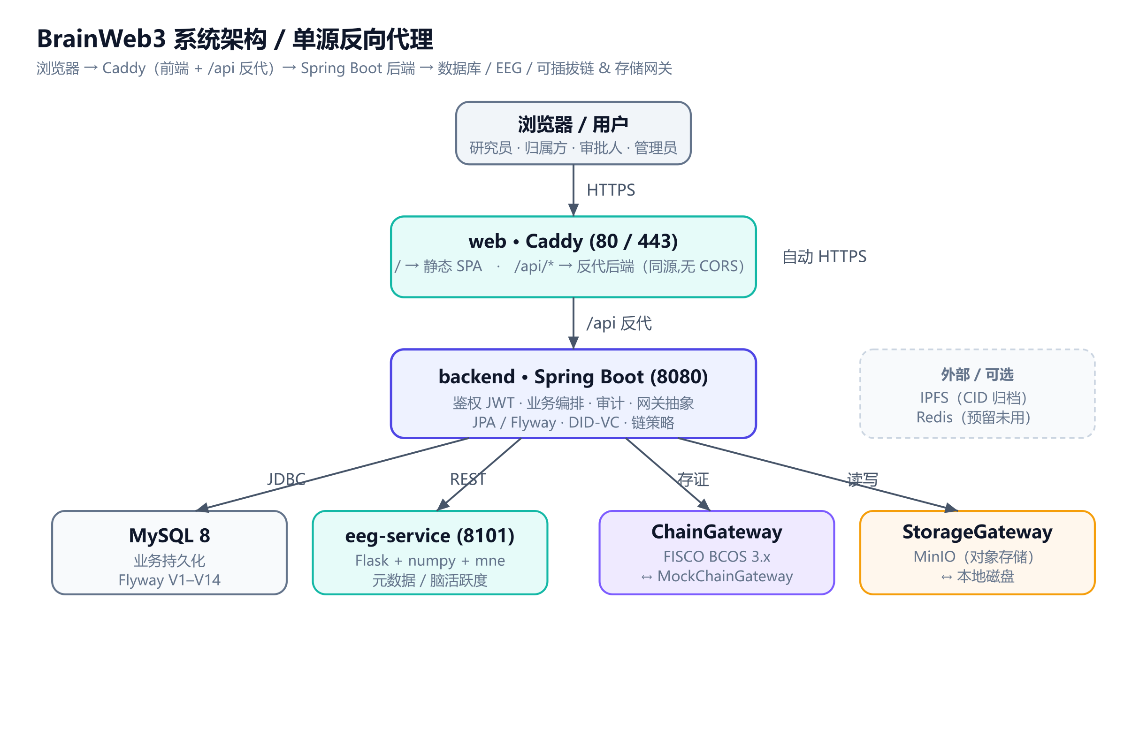
图 1 · 系统架构与单源反向代理
设计要点：单源反向代理。 前端与 /api 同源（均经 Caddy 转发），后端无需配置跨域（CORS），前端无需改动，HTTPS 由 Caddy 自动签发并续期。

2.3 可插拔网关（Mock ↔ Real）
后端通过 GatewayConfiguration 按环境变量注入网关实现，使系统在「演示/本地」与「正式」之间无缝切换：
网关 | 选择条件 | Mock 实现 | Real 实现
ChainGateway | CHAIN_ENABLED && fisco-bcos-3 | MockChainGateway（mock:// 回执） | FiscoBcosChainGateway（懒加载 SDK / 自动部署合约）
StorageGateway | STORAGE_PROVIDER=local|minio | LocalStorageGateway（local://） | MinioStorageGateway（minio://bucket）
FederatedTrainingGateway | 当前仅 Mock | MockFederatedTrainingGateway（mock-fate） | （未实现，待接 FATE/Flower）

3. 技术栈
- 后端：Spring Boot 3.3.5（Java 17）、Spring Data JPA / Hibernate 6.5、Flyway（V1–V14）、Spring Security + JJWT 0.12、FISCO BCOS Java SDK 3.6.0、MinIO SDK 8.5、Actuator。
- 前端：Vue 3.5 + Vite 8 + TypeScript、vue-router 4、Three.js（3D 脑模型）。
- 服务：Python（eeg-service：Flask 3 + numpy 2 + mne 1.8；federated-service：Flask 占位）。
- 基础设施：MySQL 8、FISCO BCOS 3.x、MinIO、IPFS、（Redis 预留）。
- 合约：Solidity 0.8.11（Hardhat 仅本地编译/测试；真实链路收敛到后端 Java SDK）。

4. 角色与权限模型

4.1 角色
角色 | 含义 | 典型权限
researcher | 研究员 | 提交访问申请、查看已授权数据/脑活跃度、发起训练
owner | 归属方 | 代表机构审批访问/销毁、巡检审计、直接读本机构资产
approver | 审批人 | 专注审批流与权限决策
admin | 管理员 | 全局监管：账户治理、链记录监管、身份中心、全量审计
特权判定：isPrivilegedActor = role ∈ {owner, approver, admin}；isAdmin = role === admin。

4.2 可见性规则（贯穿各服务）
- admin：全部数据。
- owner / approver：本机构（actorOrg）范围。
- requester / actor：仅自己创建/相关的记录。
后端通过 ActorContextResolver → ActorContext 解析操作者上下文，授权校验下沉到各 Service（如 AccessRequestService.canAccessDataset）。

5. 功能模块与领域流程

5.1 模块全景（前端页面 ↔ 后端模块）
前端页面 | 后端模块 | 信号色域 | 职责
总览 Overview | system-status / datasets | 青（数据） | 工作台首页、上传入口、链路状态
数据详情 DatasetDetail | datasets / eeg | 青 | 3D 脑热力图、脑区指标、存证/门禁/销毁
访问申请 AccessRequests | access-requests | 紫（治理） | 申请—审批—撤销
销毁流程 Destruction | destruction | 红（销毁） | 被遗忘权闭环
训练任务 TrainingJobs | training-jobs | 青（计算） | 任务发起与进度
模型治理 ModelRecords | model-records | 紫/青 | 模型版本与治理状态
身份中心 IdentityCenter | identity | 紫（身份） | DID / VC 状态与历史
账户管理 Accounts | auth / account | 紫（系统） | 账户、密码、凭证
审计中心 Audits | audits | 青/琥珀 | 关键操作时间线
链记录 ChainRecords | chain-records / chain-policy | 青/紫 | 上链状态与策略

5.2 核心生命周期（端到端）
每个阶段都会：① 写审计事件（无条件）；② 按链策略选择性锚定上链。下面两张时序图给出两条最关键的链路。
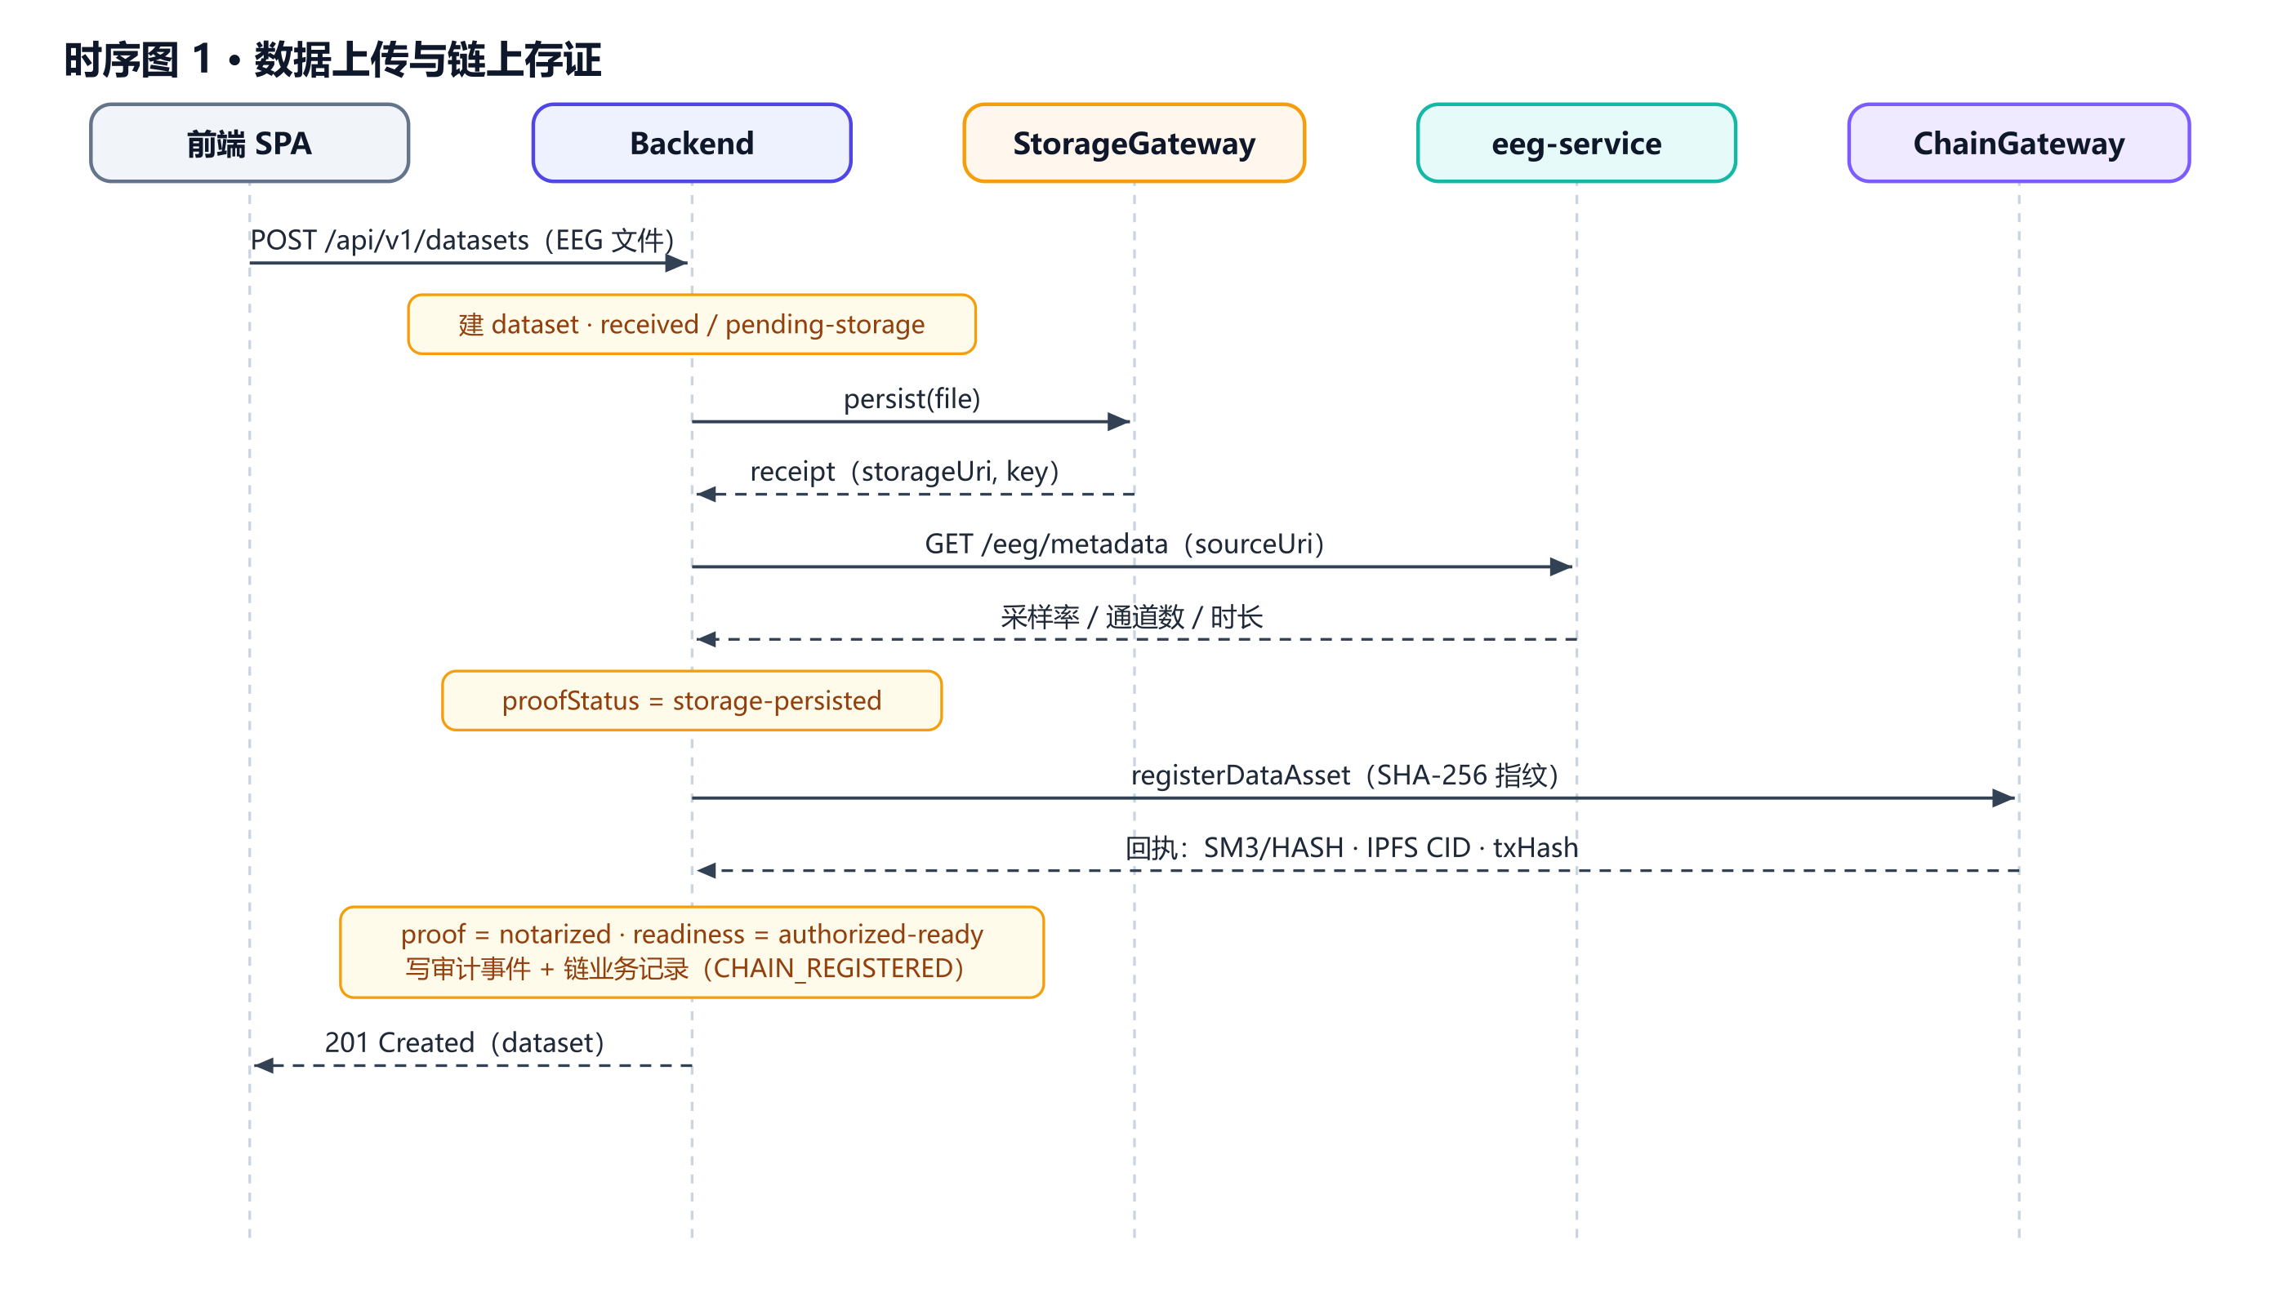
图 2 · 数据上传与链上存证
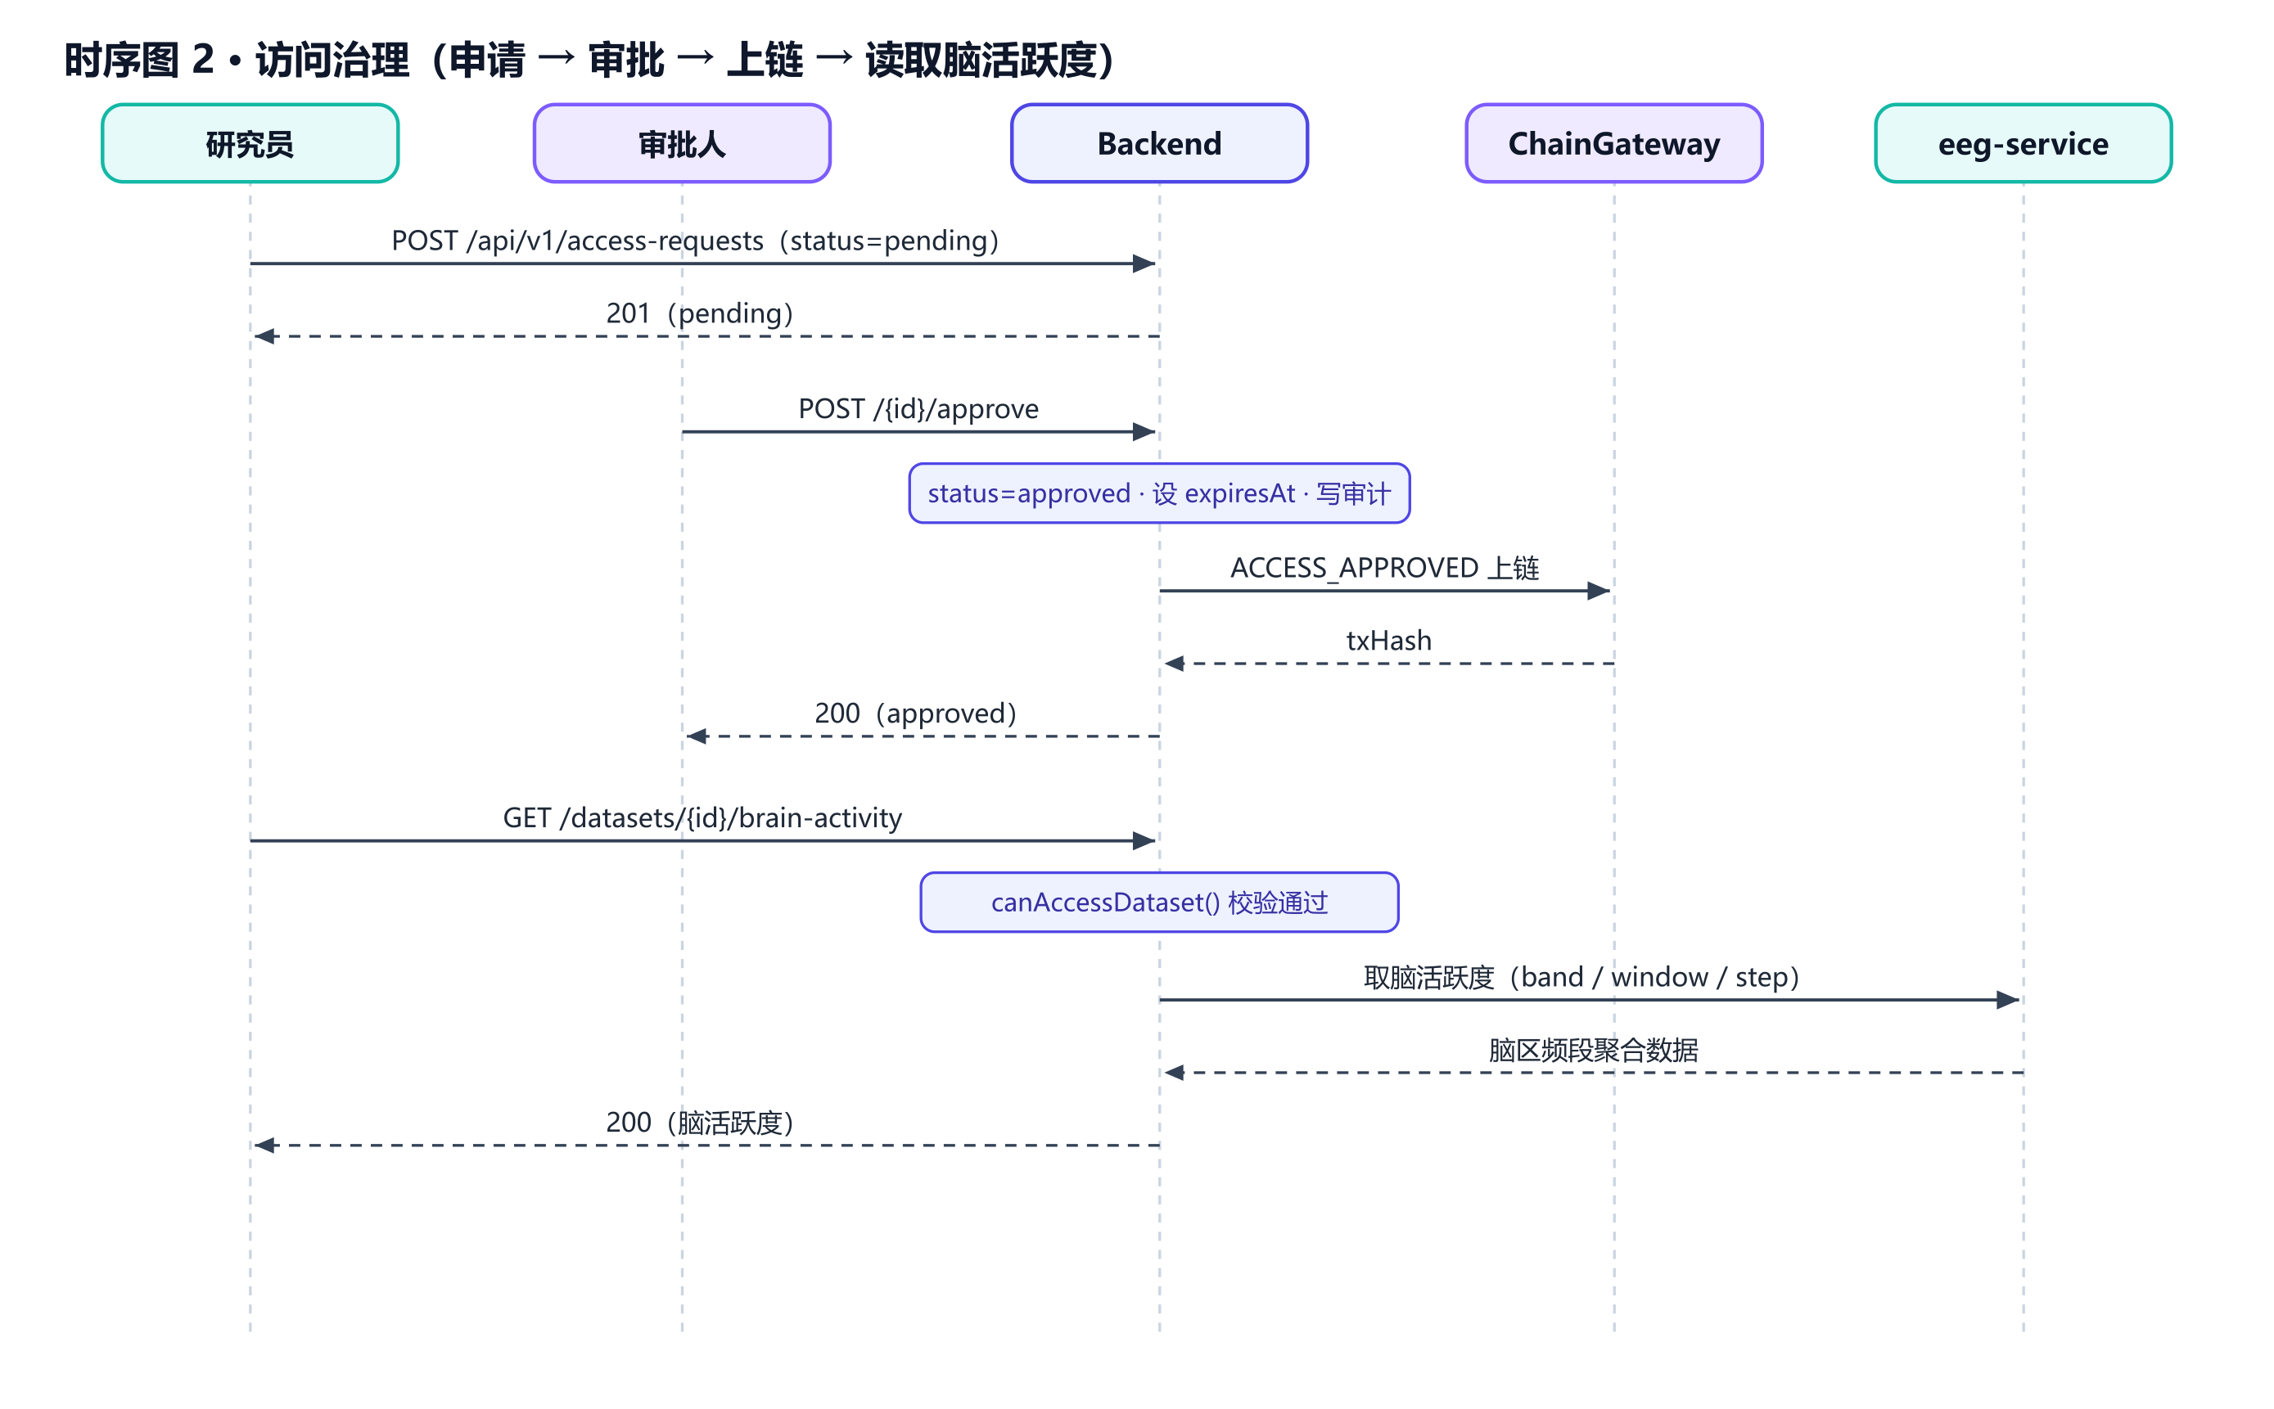
图 3 · 访问治理：申请 → 审批 → 上链 → 读取脑活跃度

5.3 状态机汇总
数据集（dataset）的四条状态轴
- uploadStatus：received → uploaded（存储成功）/ failed。
- proofStatus：pending-storage → storage-persisted → notarized；链失败 → finalization-failed（可重试收口）。
- trainingReadiness：review-required → authorized-ready（存证后）→ blocked（销毁/上传失败）。
- destructionStatus：active → pending-destruction → approved-for-destruction → destroyed。
访问申请：pending → approved（写 expiresAt）/ rejected；approved/pending → revoked（立即过期）。链 ACCESS_APPROVED / ACCESS_REVOKED。
训练任务：create → running →（refresh）→ succeeded / failed；成功后自动登记模型（candidate）。链 TRAINING_COMPLETED / TRAINING_FAILED。
模型治理：candidate ↔ active、→ archived。每次变更链 MODEL_GOVERNED；治理泳道给出版本对比（排名 x/y、与最新偏移）。
数据销毁：pending → approved → executing → completed（逻辑删除，链 DESTRUCTION_COMPLETED）→ purge-storage（生成 SHA-256 清理证据，链 DESTRUCTION_STORAGE_PURGED）。

5.4 区块链事件策略（ChainPolicyService）
- 必须上链（required）：ACCESS_APPROVED、ACCESS_REVOKED、TRAINING_COMPLETED、TRAINING_FAILED、DESTRUCTION_COMPLETED、DESTRUCTION_STORAGE_PURGED、MODEL_REGISTERED、MODEL_GOVERNED。
- 可选（optional）：其余事件类型的默认回退。
- 仅审计（audit-only）：经 disabledEventTypes 配置；shouldAnchor()=false 时记录 anchorStatus=policy-skipped，不调用链网关。

5.5 加密与哈希策略
- 上传指纹：SHA-256(fileBytes + subjectCode + title)，用于收口重试。
- 链哈希：FISCO cryptoSuite.hash() → SM3（国密）或 SHA-256，结果前缀 SM3: / HASH:。
- 销毁证据：SHA-256(datasetId|provider|storageKey|actorId|cleanedAt)。
- DID：did:brainweb3:{机构名 slug}；IPFS CID 与 off-chain 引用随存证回执返回。

6. 数据模型

6.1 主要表
表 | 主键 | 关键字段 / 枚举
datasets | id VARCHAR(40) | subject_code, title, owner_organization, format；upload_status / proof_status / training_readiness / destruction_status；channel/sample_count, duration, sampling_rate；storage_provider/key/uri；proof_fingerprint；destroyed_at/by
data_asset_proofs | dataset_id（1:1） | chain_provider/group, contract_name/address, sm3_hash, ipfs_cid, off_chain_reference, chain_tx_hash, did_holder, access_policy, audit_state
dataset_tags | dataset_id+tag_order | tag_value（有序多值标签）
upload_audits | id BIGINT | action(upload/retry/recover), status, message, trace_id
access_requests | id VARCHAR(40) | actor_id/role/org, purpose, requested/approved_duration_hours, status(pending/approved/rejected/revoked/expired), approver_*, decided_at, expires_at
audit_events | id BIGINT | actor_id/role/org, action, status, detail, created_at（全量审计流水）
app_users | id | actorId, 角色, 机构, 密码哈希, 账户状态(active/disabled)
refresh_tokens | — | user_id, token_hash, expires_at（刷新令牌轮换）
auth_password_reset_tickets | id VARCHAR(64) | user_id, token_hash(唯一), expires_at, consumed_at（一次性）
training_jobs | id VARCHAR(40) | dataset_id, orchestrator, algorithm, model_name, objective, requested/completed_rounds, status, external_job_ref, metric_summary
model_records | id VARCHAR(40) | training_job_id(唯一 1:1), dataset_id, governance_status(candidate/active/archived), artifact_ref, metric_summary, last_governed_by
chain_business_records | id BIGINT | dataset_id, event_type, reference_id, business_status, anchor_status(pending/anchored/failed/policy-skipped), contract_*, event_hash, chain_tx_hash
identity_credential_states | id BIGINT | subject_type(user/dataset/model)+subject_key(唯一), credential_status(active/suspended/revoked), updated_by
identity_credential_history | id BIGINT | previous_status→next_status, source(manual/derived/legacy-config), reason（不可变历史）
destruction_requests | id VARCHAR(40) | requester_*, status, approver_*, executed_by, cleanup_status, cleanup_evidence_ref/hash, executed_at
关系：datasets 与 data_asset_proofs 一对一；datasets 一对多 access_requests / upload_audits / training_jobs / chain_business_records / destruction_requests；training_jobs 与 model_records 一对一；identity_credential_states 一对多 history。

7. API 概览
约定：基址 /api/v1，鉴权 Authorization: Bearer <JWT>，401 触发前端自动刷新重试。
模块 | 端点
auth | POST /auth/login · /register · /refresh · GET /session · POST /change-password · /password-reset/{request,confirm}
accounts | GET /accounts/me · GET / · POST / · PATCH /{actorId} · PATCH /{actorId}/credential-status · POST /{actorId}/reset-password
system | GET /system/status（链提供方、运行阶段、各模块状态）
datasets | GET / · POST /（multipart 上传）· GET /{id} · POST /{id}/retry-finalization · GET /{id}/brain-activity
access-requests | POST / · GET / · POST /{id}/approve · /reject · /revoke
audits | GET /（datasetId/actorId/action/status/actorOrg 过滤）
chain-records | GET /（datasetId/eventType/anchorStatus/...）· POST /{id}/retry
chain-policy | GET /（链策略规则）
destruction-requests | GET / · POST / · POST /{id}/approve · /reject · /execute · /purge-storage
identity | GET /me · /accounts/{actorId} · /organizations · PATCH /organizations/credential-status · POST /verify
training-jobs | GET / · GET /{id} · POST / · POST /{id}/refresh
model-records | GET / · GET /{id} · GET /{id}/governance-lane · PATCH /{id}/governance

8. 安全与身份设计

8.1 认证
- JWT Bearer：POST /auth/login 签发 token + refreshToken，前端存 localStorage。
- 会话恢复：加载时 GET /auth/session 校验；失败则 POST /auth/refresh 轮换；再失败清会话。
- 密码：改密吊销全部刷新令牌；重置走一次性票据（带 TTL 与 consumed 标记）。

8.2 授权与账户治理
角色 + 机构可见性（见 §4.2）。AccountService 保证任意账户变更后仍至少存活一个 active admin。

8.3 身份治理（DID / VC）
IdentityCredentialGovernanceService 维护主体（user/dataset/model）凭证状态：issued / suspended / revoked；变更写入不可变历史，来源标注 manual / derived / legacy-config，并记审计。

8.4 运行时安全护栏（RuntimeSecurityGuardrails）
启动期校验，仅在非生产态豁免：stage ∈ {bootstrap, local, dev, test, ci} 时跳过；其余「生产态」强制要求：① 替换默认 JWT/身份/演示密码；② 关闭演示账号 bootstrap 与演示密码登录。
设计含义：公开演示环境须将 APP_STAGE 置为 bootstrap 以保留演示登录；正式生产环境则应使用真实运行阶段、替换为强密钥，并关闭演示登录。

8.5 其它
SensitiveTextSanitizer 对链/状态输出做敏感信息脱敏（detailsRedacted）；必须上链事件提供合规级可验证追溯。

9. 前端设计 ——「神经控制台 / Neural Console」

9.1 设计系统
- 暗色令牌：底色 --bg-page #060a14，叠加青/紫径向辉光 + 仪表网格，玻璃面板 backdrop-filter 模糊；文本 --text-strong/main/muted/faint（AA 底线 #8492aa）。
- 信号色语义：青 #34e1d6 = 数据/工作台/激活；紫 #a07bff = 治理/身份/系统域；琥珀 #f2b259 = 警告；红 #ff6173 = 销毁/失败。
- 字体：Chakra Petch（标题）、Noto Sans SC（正文）、JetBrains Mono（数字/ID/状态读数）。
- 母题与动效：登录页循环流动 EEG 电流（青前/紫后）、品牌脉冲突触、consoleRise 错落入场、3D 脑热力图冷→热配色（深蓝→青→品红）；全局 prefers-reduced-motion 降级。

9.2 路由与角色自适应
11 条认证路由 + /login；meta.requiresAuth 守卫：未登录→重定向 /login?redirect=…，已登录访问 /login→跳 /。导航分三域（工作台/治理/系统），标签随角色变化（如「模型治理 vs 模型记录」「监管审计 vs 审计中心」）；researcher 在访问申请页为只读巡检，特权用户才有审批/撤销动作。

10. 部署架构

10.1 容器化
三个应用镜像（backend / web(Caddy+SPA) / eeg-service）+ mysql:8.0，由 docker-compose.prod.yml（可叠加低内存调优 deploy-tune.yml）编排。.github/workflows/build-images.yml 在 GitHub Actions 构建并推 GHCR，低配服务器只 docker compose pull 免编译。

10.2 当前演示部署
项 | 配置
地址 | http://47.104.219.238（HTTP + IP）
主机 | 阿里云 ECS 2vCPU/2GB + 3G swap，Alibaba Cloud Linux 3，Docker CE
运行态 | CHAIN_ENABLED=false（Mock 链）· STORAGE_PROVIDER=local · APP_STAGE=bootstrap
演示账号 | researcher-01 / owner-01 / approver-01，密码 brainweb3-demo
镜像分发 | 应用镜像经 GHCR 分发；基础镜像通过镜像加速服务获取

10.3 正式环境差异
面向正式生产环境的部署，应完成下列收口：启用真实运行阶段并替换全部默认密钥；开启区块链（CHAIN_ENABLED=true）并部署 FISCO BCOS 节点与业务合约；将存储切换为对象存储（STORAGE_PROVIDER=minio）；采用托管数据库实例；并为对外域名启用 HTTPS。需要说明的是，于中国大陆地域以域名对外提供网站服务须依法完成 ICP 备案，亦可部署于免备案地域。

11. 已知边界与演进
- 联邦学习未真实接入：federated-service 为占位，MockFederatedTrainingGateway 启发式产出演示指标；后续接 FATE/Flower。
- Redis 预留未用：dev 栈已起，后端暂无消费。
- 链/存储默认降级：演示默认 Mock 链 + 本地存储。
- HTTPS/域名/备案：演示版为 HTTP+IP。
- 合规与验收：当前处于模拟验收阶段，面向正式生产的安全与合规收口事项另行维护于项目交付文档之中。

